"CÔ NGUYỄN THỊ THU HÀ – NGƯỜI GIÁO VIÊN TRUYỀN LỬA TẬN TÂM, SÁNG TẠO " NĂM HỌC 2023 - 2024".
Cố Thủ tướng Phạm Văn Đồng đã nói: “Nghề dạy học là nghề cao quý nhất trong các nghề cao quý, nghề sáng tạo nhất trong các nghề sáng tạo. Các thầy cô giáo không những dạy chữ mà còn dạy người, họ cứ như cây thông trên sườn núi, cây quế giữa rừng sâu thầm lặng toả hương dâng hiến trí tuệ, sức lực cho đời”. Quả thật, thầy cô chính là tấm gương sáng để lớp lớp thế hệ học trò học tập và noi theo. Trong những năm qua, phòng Giáo dục và Đào tạo Huyện Thanh Trì đã chỉ đạo, tổ chức triển khai thực hiện hiệu quả các phong trào thi đua, các cuộc vận động do các cấp, các ngành phát động và vinh danh những tấm gương đẹp trong ngành theo từng năm học. Một trong những hoạt động đó là hoạt động xét giải thưởng “Người tốt việc tốt”. Thực hiện nhiệm vụ ấy, trường Tiểu học B Thị Trấn Văn Điển cũng đã triển khai thực hiện, nhiều giáo viên trong trường không ngừng đổi mới, sáng tạo nhằm nâng cao chất lượng, hiệu quả công việc được giao.
Dưới mái trường Tiểu học B Thị Trấn Văn Điển, một trong những tấm gương tiêu biểu nhất là cô giáo Nguyễn Thị Thu Hà – GVCN lớp 1G. Cô Thu Hà đã và đang là một gương sáng mà thế hệ giáo viên trẻ phải học tập và noi theo và cũng là người truyền đạt những kiến thức của mình cho các em học sinh bằng cả trái tim, cả tấm lòng, hết mực quan tâm và yêu thương các thế hệ học trò.
Năm 2008, cô Thu Hà đỗ công chức về trường Tiểu học Yên Mỹ. Sau 5 năm cống hiến ở đó, đến năm 2013, cô được luân chuyển công tác về làm giáo viên trường Tiểu học B Thị Trấn Văn Điển, ngôi trường quê hương, nơi ban đầu rất khó khăn về cơ sở vật chất, đội ngũ giáo viên nhiều biến động. Tập thể nhà trường luôn đoàn kết, vượt qua mọi khó khăn, vươn lên với nhiều năm hoàn thành Xuất sắc nhiệm vụ.
Cô Thu Hà là tấm gương về tinh thần làm việc nghiêm túc, chỉn chu. Cô luôn gương mẫu thực hiện tốt nhiệm vụ, sẵn sàng chia sẻ kinh nghiệm và giúp đỡ đồng nghiệp học tập nâng cao kiến thức chuyên môn; tham mưu nhà trường quan tâm chăm lo đời sống cán bộ, giáo viên, nhân viên; giữ mối đoàn kết, tích cực thi đua, cùng nhau hoàn thành xuất sắc nhiệm vụ. Bởi vậy, Công đoàn trường được Ban chấp hành Công đoàn Giáo dục Việt Nam, Ban chấp hành Tổng Liên đoàn Lao động Việt Nam tặng bằng khen. Bản thân cô Hà được đồng nghiệp, các em học sinh và phụ huynh học sinh tin tưởng, yêu quý. Nhờ sự cố gắng không ngừng và sự giúp đỡ của ban giám hiệu, bạn bè đồng nghiệp, cô Hà đã hoàn thành xuất sắc nhiệm vụ được giao, đạt một số thành tích đáng tự hào như: Nhiều năm liền đạt giáo viên Giỏi cấp trường.
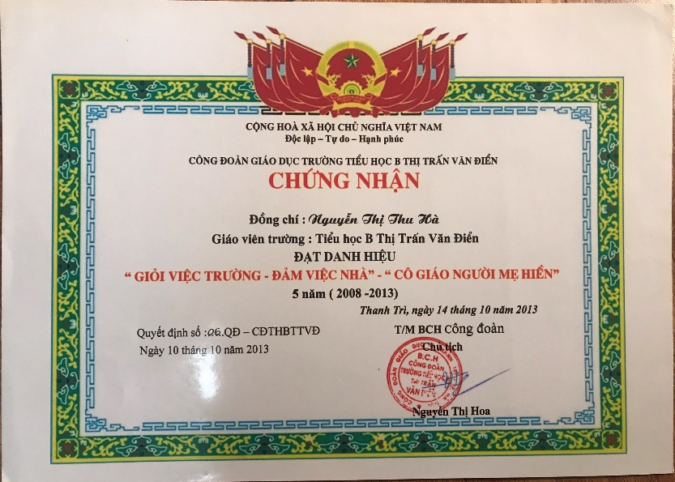
Với lòng yêu nghề, gắn bó với nghề hơn 16 năm nay, cô Hà đã và đang là một giáo viên dạy giỏi, một giáo viên chủ nhiệm mẫu mực, tận tâm. Cô Hà chia sẻ rằng: Học sinh yêu thích việc học, cảm thấy “mỗi ngày đến trường là một ngày vui” chính là nguồn động lực to lớn cho cô nuôi dưỡng đam mê, lòng yêu nghề của mình.
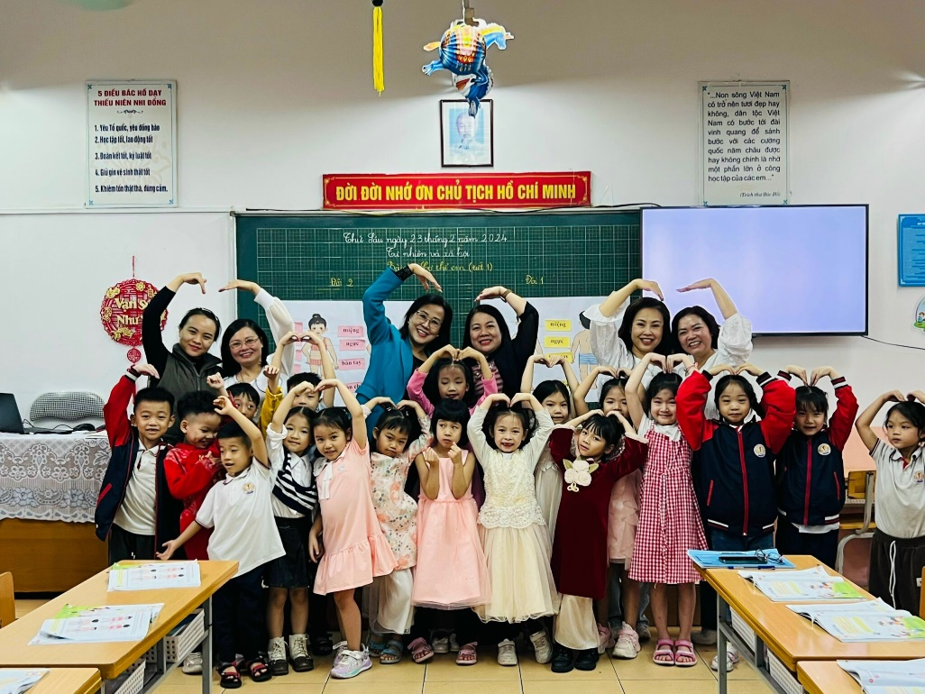
Trong giảng dạy, cô luôn muốn khơi gợi những điều mới mẻ, khơi gợi sự sáng tạo, tìm tòi ở học sinh, giúp các em phát huy năng lực, trở thành con người năng động, tích cực, sáng tạo và bản lĩnh, phù hợp với yêu cầu của xã hội trong thời đại ngày nay. Cô luôn tìm hiểu những bài hay, những cách dạy tốt nhất để truyền đạt tới học sinh những điều tốt nhất. Vì thế, không chỉ được truyền dạy kiến thức, các học sinh của cô còn được truyền ngọn lửa của sự đam mê, sáng tạo.
Nhờ những bài giảng, hoạt động giảng dạy luôn có sự đổi mới, sáng tạo mà các em học sinh thêm hứng thú, say mê học tập hơn, thích tham gia sáng tạo cùng cô giáo. Kết quả học tập của học sinh lớp cô Hà chủ nhiệm ngày càng tốt hơn. Mỗi năm học, có trung bình 25% học sinh Hoàn thành xuất sắc nhiệm vụ học tập, không có học sinh chưa hoàn thành, nhiều em đạt giải cao các cấp huyện, thành phố. Những biện pháp cô đã thực hiện luôn đạt được hiệu quả cao.

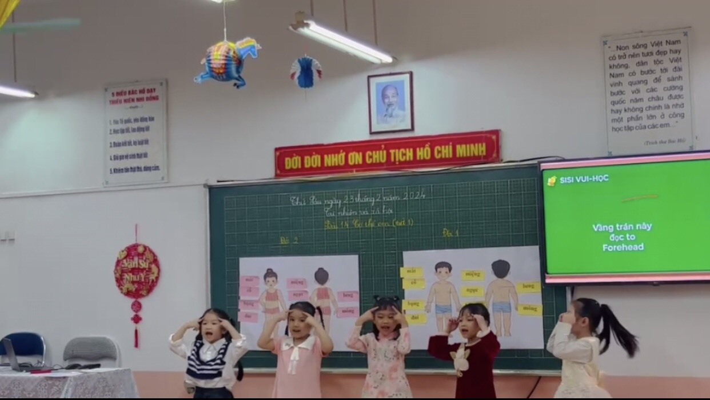

Một điều đáng quý hơn cả, đó là tình cảm mà cô dành cho đồng nghiệp, một sự lắng nghe chia sẻ và cảm thông sâu sắc. Cô dành cho chúng tôi những lời động viên, khích lệ, những lời góp ý chân thành nhất. Đó không đơn giản là quan hệ tình bạn, tình đồng chí, tình anh chị em cao cả. Hội đồng giáo dục nhà trường đều quý mến cô, bởi cô là một tấm gương sáng, tạo sức mạnh bằng tinh thần đoàn kết với tác phong giản dị, yêu thương và luôn giúp đỡ đồng nghiệp một cách chân tình. Cô tỉ mỉ tìm tòi các ứng dụng, phần mềm phục vụ dạy học hiệu quả, sau đó chia sẻ kinh nghiệm cho các đồng nghiệp khác, ví dụ như: Quizz, Google form,… Cô thực sự là bông hoa tiêu biểu trong việc “Học tập và làm theo tư tưởng, đạo đức, phong cách Hồ Chí Minh” .
Đặc biệt, công tác phối kết hợp giữa cô với phụ huynh trong lớp là điều mà mọi giáo viên cần học tập ở cô. Lối ăn nói nhẹ nhàng, khéo léo, cộng cùng sự nhiệt tình khiến cô đã dễ dàng chiếm được cảm tình của học sinh, phụ huynh và đồng nghiệp. Đồng nghiệp, học sinh mà phụ huynh ai cũng biết, tin tưởng và yêu quý cô. Khi được hỏi về cô Hà, phụ huynh và đồng nghiệp đều nhận xét rằng: “Cô Hà là một giáo viên đầy nhiệt tình, trách nhiệm cao trong công việc. Hơn thế nữa khi tiếp xúc với cô Hà chắc chắn ai cũng yêu mến vì cô là một giáo viên giản dị, tính tình thân thiện, gần gũi”. Mọi người biết đến cô không chỉ về lòng yêu nghề, sự hăng say trong công việc, sự tận tụy, hết lòng vì học sinh thân yêu mà còn bởi những thành tích rất đáng nể của cô. Nhiều năm liền đạt danh hiệu Giáo viên dạy giỏi và Giáo viên chủ nhiệm giỏi cấp Trường, cấp Huyện.
Đã có nhiều học sinh sau khi trưởng thành vẫn tìm trở về với cô, vẫn luôn giãi bày tâm sự sẻ chia với cô. Và có lẽ, sau bao nhiêu vất vả thì sự trưởng thành của học trò sẽ là phần thưởng quí giá nhất dành cho những giáo viên chủ nhiệm hết lòng với học sinh như cô – cô giáo Nguyễn Thị Thu Hà.
Với hơn 16 năm trong nghề, cô đã đạt được rất nhiều thành tích tốt, chở rất nhiều chuyến đò cập bến thành công. Là giáo viên giỏi chuyên môn, giáo viên chủ nhiệm giỏi nhiều năm, cô là tấm gương sáng trong ngôi trường Tiểu học B Thị Trấn Văn Điển.
Ai đó đã từng nói: “Một thầy cô giáo như ngọn nến đốt chính mình để soi rọi cho người khác”. Không hiểu sao mỗi lúc ngẫm nghĩ về câu nói ấy, trong lòng tôi và các đồng nghiệp trong trường lại nghĩ đến cô. Đối với chúng tôi, cô Thu Hà không chỉ là một người giáo viên nhiệt huyết tận tâm đầy năng lực, người bạn thẳng thắn chân tình mà còn là một tấm gương sáng để chúng tôi học tập, rèn luyện, cống hiến nhiều hơn cho mái trường Tiểu học B Thị Trấn Văn Điển thân thương này. Tập thể nhà trường chúc cô luôn mạnh khỏe, tươi trẻ, lúc nào cũng tràn đầy nhiệt huyết, sáng tạo không ngừng và luôn thành công trong sự nghiệp trồng người.

